Інтегрований урок з основ здоров’я та англійської мови
вчителі: Кучеренко Т.В (вчитель початкових класів)
Буряк Т.В. (вчитель англійської мови)
Тема: Щоб очі добре бачили, а вуха чули, бережи органи чуття!
Мета:
- розширити знання учнів про органи чуття людини та поповнити словниковий запас з англійської мови за темою уроку;
- ознайомити з комплексом вправ для очей;
- розвивати гігієнічні навички догляду за органами чуття та навички аудіювання, мовлення та читання;
- виховувати бажання піклуватися про власне здоров'я та дбайливе ставлення до органів зору, слуху.
Обладнання: картки, наочність, аудіо запис (для фізкультхвилинок).
Тип уроку: інтегрований (основи здоров'я, англійська мова)
Хід уроку
І. Організаційний момент.
Доброго дня! Доброго здоров'я!
Good day! Be healthy!
Життя твоє – безцінний дар.
Не забувай про це ніколи…
Health is above wealth.
II. Повідомлення теми уроку.
- Сьогодні на уроці ми поговоримо про органи чуття людини, зокрема про те, як потрібно дбати про органи зору, слуху.
- Ознайомимося з науковими поняттями англійською мовою.
III. Актуалізація опорних знань.
Навчаючись в школі ви готуєтесь до дорослого життя, але починаєте дбати про нього вже з дитинства.
Сьогодні ми пропонуємо вам поєднати свої знання з основ здоров'я та англійської мови.
Але спочатку пригадаємо тему минулого уроку, про складові та чинники здоров'я.
(відповіді дітей)
Складові здоров'я:
Фізична – цілком здорова людина;
Психічна – вміє керувати своїми емоціями, поведінкою;
Соціальна – взаємовідносини з іншими людьми, толерантність, повага;
Духовна – здатність співчувати, надавати допомогу, цінувати життя і здоров'я.
Увесь світ ми сприймаємо органами чуття. Які органи чуття вам відомі, прослухайте загадки та дайте відповіді.
1) Один говорить, двоє дивляться, двоє слухають. (Язик, очі, вуха).
2) Було собі два брати, обоє Кіндрати, через доріжку живуть, а один одного не бачать. (Очі).
Ви поділені на команди, кожна з команд відповідає за окремий орган чуття. Повідомте інформацію, яку ви підготували.
- Доповідь дітей про органи чуття людини.
Робота за підручником на с. 33-36. (діти сидять за партами – групами, з назвами органів чуттів)
- Ігрупа: органи зору; the organs of sight (очі, eyes)
За допомогою очей людина бачить, що, безсумнівно, дуже важливо, адже без зору доводиться вкрай важко. Через очі людина отримує найбільший обсяг інформації з навколишнього світу.
Цікаві факти:
• У кожної людини райдужка очі індивідуальна, а тому її можна використовувати разом з відбитками пальців для ідентифікації.
• Повіки при чханні автоматично закриваються, це рефлекторне властивість допомагає уникнути розриву очних капілярів.
• У 1% людей на планеті колір райдужки правого і лівого ока відрізняється.

- ІІ група: органи слуху; the organs of hearing (вуха, ears)
Вухо має здатність сприймати звуки, що важливо для спілкування з оточуючими людьми.
Цікаві факти
• Вуха ростуть протягом усього життя людини.
• Коли людині потрібно почути іншого через сторонній шум, наприклад музику, він зазвичай повертається до співрозмовника правим вухом.
• Музичний слух краще розвинений у народів, які мають більш мелодійну мову.
- ІІІ група:органи нюху; the organs of smell ( ніс, nose)
Ніс – важливий елемент тіла людини, так як він відповідає відразу за дві основні функції – нюх і дихання.
Цікаві факти:
• Ніс росте протягом усього життя, як і вуха.
• Існує близько 14 форм носа.
• Самі улюблені запахи людини – свіжої випічки, кава і свіжоскошеної трави.
- ІV группа: органи чуття: шкіра та язик ; the organs – tounge and skin.
Дотик – один з п'яти видів почуттів людини, здатність розрізняти предмети і їх температуру за допомогою дотику.
Цікаві факти
• Смак їжі визначається не тільки за допомогою язика, але і носа.
• У Західній Африці росте Магічний фрукт, з'ївши який кислі продукти, такі як лимон, будуть здаватися солодкими.
• Гострі спеції, додані в страви, стимулюють не смакові рецептори, а больові, які з'єднуються з нервами.
Cмак – смакові рецептори, які знаходяться в ротовій порожнині.
Цікаві факти
• Перше відчуття, яке з'являється у новонародженої дитини – дотик.
• Рецептори, що відповідають за дотик, знаходяться не лише в шкірі, а і в м'язах, слизових оболонках і деяких суглобах.
• Вага шкіри становить близько 15 відсотків загальної маси людини.
• З шкірою щоденно виводиться близько 600 мл води.

Фізкультхвилинка (англійською мовою)
- Wink your eyes, than close your eyes, sit still and count slowly to 5. (repeat 4-5 times)
- Tightly close eyes ( count to 3) open your eyes and look forward (count to 5) (repeat 4-5 times)
- 3.Take a pen. First look to the left than to the the right, down, up. Don’t turn your head. (repeat 4-5 times)

2. Ознайомлення з правилами гігієни зору.
Органи чуття потрібно берегти, оскільки вони найважливіші помічники в сприйманні довкілля.
Take care of your organs of sight, hearing because they are important.
Щоб зберегти гострий зір на довгі роки, треба дотримуватись таких правил:
- оберігати очі від травмування - you should protect eyes from injury;
- виконувати уроки в добре освітлюваному приміщенні - do lessons in a well lit area;
- не захоплюватися тривалими переглядами телепрограм та іграми на компютері – do not to watch TV shows and play computer games for a long time;
- не читати в транспорті - do not read in transport;
- захищати очі від сонця сонцезахисними окулярами - protect your eyes from the sun with sunglasses;
- під час роботи робити гімнастику для очей - while you work to do exercises for the eyes.

3.Гра «Знайди пару», поєднай органи чуття і предмети.
Парфум, банан, музика, веселка, будинок, сіль, квітка,шум моря.
(Parfum, a banana, Music, rainbow, a house, salt, flower, the sound, of the sea.)
Фізкультхвилинка (англійською мовою)
Look at the window,
Look at the door,
Look at the ceiling ,
Look at the floor.

5.Робота в групах з картками, потрібно з'єднати лініями органи чуття та предмети.
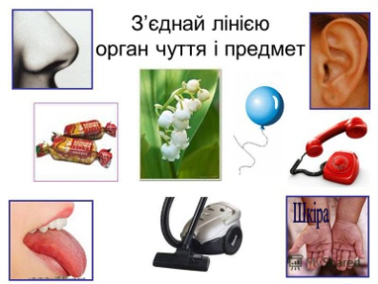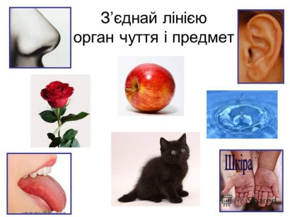
V. Закріплення матеріалу.
Робота за підручником (с. 36, 37.)
1. Пояснення прислів’я.
Хто про очі дбає, той горя не знає.
- Відгадування загадок.
На ніч два віконця
Самі закриваються,
А зі сходом сонця
Самі відчиняються. (очі)
Своїх очей не маю, а іншим бачити допомагаю. (Окуляри)
- Гра «Так чи ні?».
1.Для очей корисні вітаміни, зокрема вітамін А.
2.Органом слуху є ніс.
3.Очі не можна терти брудними руками.
4.Сильний шум і гучна музика можуть пошкодити зір.
5.Для слуху корисно дивитися телевізор.
6.Не можна кидати в очі пісок, сніжки, наближати бенгальські вогники до обличчя.
7.Слід регулярно мити вуха.
8.Обличчя та очі треба витирати особистим чистим рушником.
VI. Підсумок уроку.
- Назвіть органи чуття людини.
- Що треба робити для профілактики порушень зору, слуху?

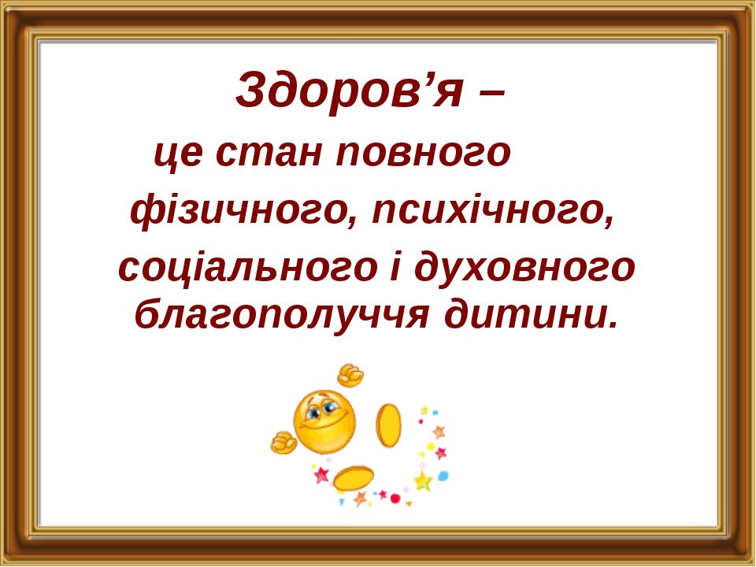

В початковій школі відбувася тиждень інтегрованих уроків. Так у четвер, 12 жовтня, в 4-Б класі пройшов чудовий та цікавий урок з основ здоров'я та англійської мови на тему: Щоб очі добре бачили, а вуха чули, бережи органи чуття! , де чвителі Кучеренко Т.В. та Буряк Т.В вміло та цікаво поєднали предмети, повторили матеріал, який дітям вже відомий, а також вивчили нові цікавинки.
Кучеренко Т.В.
